ГОСУДАРСТВЕННАЯ ДУМА
ФЕДЕРАЛЬНОГО СОБРАНИЯ РОССИЙСКОЙ ФЕДЕРАЦИИ
ШЕСТОГО СОЗЫВА
КОМИТЕТ ПО ТРУДУ, СОЦИАЛЬНОЙ ПОЛИТИКЕ И ДЕЛАМ ВЕТЕРАНОВ
ул. Охотный ряд, д. 1, Москва, 103265 Тел. 8 (495) 692-36-42 Факс 8 (495) 692-18-49 E-mail

11 апреля 2013 г. № 3.2.-16/547

Члену Совета Федерации Федерального Собрания Российской Федерации
С.Ф.ЛИСОВСКОМУ
Уважаемый Сергей Федорович!
В Комитете Государственной Думы по труду, социальной политике и делам ветеранов рассмотрено поступившее от Вас обращение о необходимости принятия мер для допуска российских компаний к выполнению работ и оказанию услуг по обеспечению проведения Олимпиады 2014 года, Чемпионата Мира по футболу 2018 года, а также о поддержке отечественной индустрии организации специальных мероприятий.
Сообщаю, что Ваше обращение направлено по принадлежности для рассмотрения и ответа автору в Министерство спорта Российской Федерации.

Первый заместитель председателя Комитета
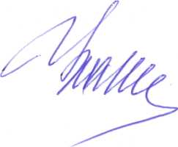
Г.Н.Карелова

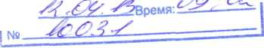
Исп.: Э.В.Черкасова, тел.: 692-12-04
Дата:
Аппарат Совета Федерации
Управление информационных
технологий и документооборота

